R6年度淀川区地域包括支援センター企画　研修会

申し込み書（法定外研修）

テーマ：『当事者理解を深める事例検討会』

FAX：6394-2977

(8月１日午前１０時～申し込み開始)

事業所名：

連絡が取れる電話番号：

FAX：

E-mail：

|  |  |  |
| --- | --- | --- |
| 参加者名 | 備考 | 『トーク・スペース㏌やすらぎ』 |
|  |  | 参加・不参加 |
|  |  | 参加・不参加 |

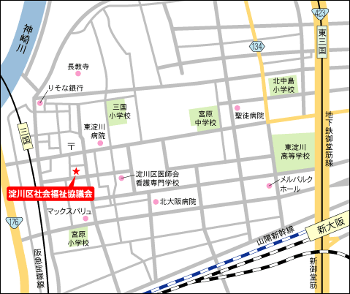

＊研修後、17：30まで気軽な雑談、交流の場として『トーク・スペース～inやすらぎ』（仮称）を開催したします。ご都合よろしければご参加ください。

【場　所】

大阪市淀川区三国本町2-14-3(3階)

淀川区在宅サービスセンター　会議室

【問い合わせ先】

淀川区地域包括支援センター

（担当：　音堂・松岡　）

ＴＥＬ：6394-2914　ＦＡＸ：6394-2977

**淀川区在宅ｻｰﾋﾞｽｾﾝﾀｰ**

**定員なり次第受付を終了いたします。受講の可否については連絡いたしますので、必ず、連絡先をご記入ください。**